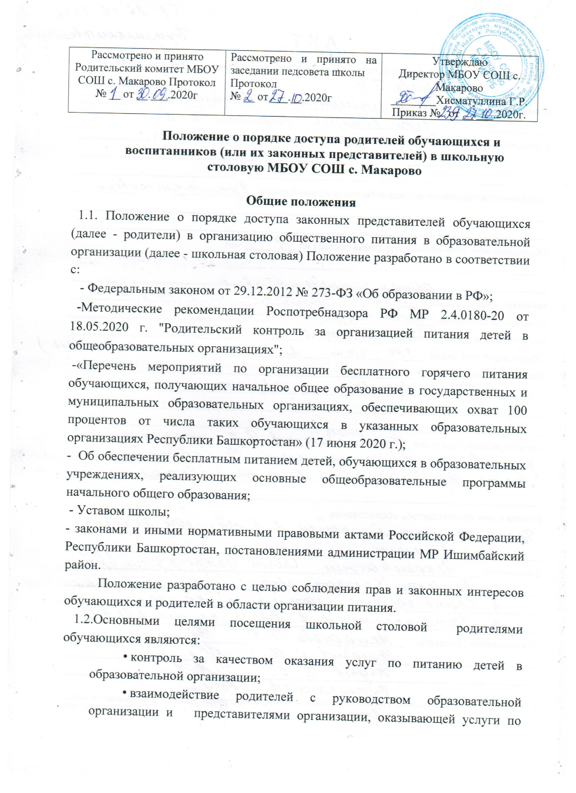
- питанию (далее - исполнитель услуг питания), по вопросам организации питания;
- В целях обеспечения социальной защиты обучающихся, совершенствования организации бесплатного питания
1.3.Положение устанавливает порядок организации и оформления результатов посещения родителями школьной столовой, а также права родителей при посещении школьной столовой и буфета.
1.4. Родители при посещении школьной столовой руководствуются применимыми законами и иными нормативными правовыми актами Российской Федерации, Республики Башкортостан, а также Положением и иными локальными нормативными актами образовательной организации.
1.5. Родители при посещении школьной столовой должны действовать добросовестно, не должны нарушать и вмешиваться в процесс питания и не должны допускать неуважительного отношения к сотрудникам образовательной организации, сотрудникам исполнителя услуг питания, обучающимся и иным посетителям.
1.6. Указанные в настоящем положении термины (законные представители, обучающиеся и пр.) определяются в соответствии с Законодательством Российской Федерации.

- Организация и оформление посещения родителями школьной столовой и буфета
  - Родители посещают школьную столовой в установленном настоящим Положением порядке и в соответствии с Графиком посещения школьной столовой и буфета (Приложение № 1), разработанным и утвержденным руководителем образовательной организации по согласованию с председателем совета родителей (председателем управляющего совета или прочего органа управления образовательной организацией с участием родителей), График своевременно доводится родителям, детям, руководителю исполнителю услуги питания.
  - Посещение школьной столовой осуществляется родителями в любой учебный день во время работы школьной столовой и буфета, в том числе на переменах (сменах питания) во время реализации обучающимся горячих блюд по основному меню и ассортимента дополнительного питания.
  - Во избежание создания неудобств в работе школьной столовой Графиком посещения школьной столовой и буфета предусматривается посещение родителями в количестве не более 3 человек в течение одной перемены (смены питания).
  - При составлении Графика посещения школьной столовой и буфета рекомендуется предусматривать ежедневное посещение (в дни их работы).
  - Родители имеют право выбрать для посещения как перемену (смену питания), на которой организовано горячее питание для его ребенка, так и любую иную перемену (смену питания), во время которой осуществляется отпуск горячего питания или ассортимента дополнительной продукции.
  - График посещения организации общественного питания формируется и заполняется на каждый учебный день месяца на основании заявок, поступивших от законных представителей обучающихся и согласованных уполномоченным лицом образовательной организации.
  - Заявка на посещение организации общественного питания подается непосредственно в образовательную организацию не позднее 1 суток до предполагаемого дня и времени посещения школьной столовой и буфета. Посещение на основании заявки, поданной в более поздний срок, возможно по согласованию с администрацией образовательной организации.
  - Заявка на посещение организации общественного питания подается на имя директора образовательной организации и может быть сделана как в устной, так и в письменной, в том числе электронной форме.
  - Заявка должна содержать сведения о:
• желаемом времени посещения (день и конкретная перемена);
• ФИО родителя;
• контактном номере телефона родителя;
• ФИО и классе обучающегося, в интересах которого действует родитель.
  - Заявка должна быть рассмотрена директором или иным уполномоченным лицом образовательной организации не позднее одних суток с момента ее поступления.
  - Результат рассмотрения заявки незамедлительно (при наличии технической возможности для связи) доводится до сведения родителя по указанному им контактному номеру телефона. В случае невозможности посещения школьной столовой и буфета в указанное родителем в заявке время, сотрудник образовательной организации уведомляет родителя о ближайшем возможном для посещения времени. Новое время посещения может быть согласовано родителем письменно или устно.
  - Посещение школьной столовой и буфета осуществляется родителями самостоятельно или в сопровождении представителя образовательной организации или исполнителя услуг по питанию.
  - Родитель может остаться в организации общественного питания и после окончания перемены (в случае если установленная продолжительность перемены менее 20 минут или для завершения в разумный срок ознакомления с процессом организации питания).
  - По результатам посещения школьной столовой и буфета родитель (и) делает(ют) отметку в Книге посещения школьной столовой и буфета (прошитой, пронумерованной и скрепленной подписью директора и печатью образовательной организации) (Примерная форма книги – Приложение № 2), а при наличии замечаний и в книге отзывов и предложений исполнителя услуг питания. (Примерная форма записи в книге отзывов и предложений – Приложение № 3).
  - Примерная форма записи может быть использована родителями дополнительно в качестве чек-листа для фиксации результатов посещения школьной столовой и буфета, о чем делается отметка в книге посещения школьной столовой, а сам чек-лист подлежит передаче в администрацию образовательной организации).
  - Образовательной организацией могут быть предусмотрены и реализованы иные способы фиксации родителями результатов посещения школьной столовой и буфета (например, электронная форма фиксации и пр. с фиксацией ответов на вопросы согласно Приложению № 3).
  - Возможность ознакомления с содержанием Книги посещения школьной столовой и буфета и иными формами фиксации результатов посещения должна быть предоставлена органам управления образовательной организации, исполнителю услуг и родителям обучающихся по их запросу.
  - Предложения и замечания, оставленные родителями по результатам посещения, подлежат обязательному учету органами управления образовательной организации, к компетенции которых относится решение вопросов в области организации питания.
  - Рассмотрение предложений и замечаний, оставленных родителями по результатам посещения, осуществляется не реже одного раза в месяц компетентными органами образовательной организации (комиссией или советом по питанию и прочими органами) с участием представителей администрации образовательной организации, исполнителя услуг, законных представителей обучающихся и с оформлением протокола заседания.

Права родителей при посещении школьной столовой
- Родители обучающихся имеют право посетить помещения, где осуществляются реализация основного и дополнительного питания и прием пищи.
- Допуск родителей (как правило, из числа имеющих медицинское образование или образование в сфере технологий общественного питания, пищевых производств) в пищевой блок и помещения для хранения сырья возможен в случае их включения в состав бракеражной комиссии приказом образовательной организации. Допуск осуществляется в соответствии с законодательством Российской Федерации и локальным актом образовательной организации, регламентирующими деятельность бракеражной комиссии в образовательной организации.
- Родители, не входящие в состав бракеражной комиссии, получают необходимые сведения об организации питания в части деятельности исполнителя услуг питания в пищевом блоке и в помещениях для хранения сырья от членов бракеражной комиссии, присутствующих в образовательной организации во время посещения родителями школьной столовой, и (или) путем ознакомления с документацией о бракераже, предусмотренной Российским законодательством.
- Законным представителям обучающихся должна быть предоставлена возможность:
- сравнить меню основного и дополнительного питания на день посещения с утвержденными примерным меню с фактически выдаваемыми блюдами;
- наблюдать осуществление бракеража готовой продукции или получить у компетентных лиц сведения об осуществленном в день посещения организации общественного питания бракераже готовой продукции и сырья;
- приобрести за наличный или безналичный расчет и попробовать блюда и продукцию основного, дополнительного меню;
- проверить температуру (бесконтактным термометром) и вес блюд и продукции основного, дополнительного меню;
- наблюдать полноту потребления блюд и продукции основного, дополнительного меню (оценить «поедаемость» блюд);
- зафиксировать результаты наблюдений в Книге посещения школьной столовой и буфета;
- сделать запись в книге отзывов и предложений исполнителя услуг питания;
- довести информацию до сведения администрации школы и совета родителей;
- реализовать иные права.

Заключительные положения
- Содержание Положения доводится до сведения законных представителей обучающихся путем его размещения в информационном уголке и на сайте образовательной организации в информационно-телекоммуникационной сети общего пользования «Интернет», а так же на общешкольном родительском собрании и родительских собраниях в классах.
- Содержание Положения и График посещения школьной столовой доводится до сведения сотрудников исполнителя услуг питания и включается в контракт на оказание услуг.
- Руководитель образовательной организации назначает сотрудников, ответственных за взаимодействие с родителями в рамках посещения ими школьной столовой (за их информирование, прием и рассмотрение заявок на посещение, согласование времени посещения, уведомление родителей о результатах рассмотрения заявки, ведение предусмотренной Положением документации), организует рассмотрение результатов посещения не реже одного раза в месяц.
- Образовательная организация в лице ответственного сотрудника должна:
- информировать родителей о порядке, режиме работы исполнителя услуги питания и действующих на территории школьной столовой правилах поведения; родителей обучающихся о содержании Положения;
- проводить разъяснения и лекции на тему посещения родителями школьной столовой;
- проводить с сотрудниками исполнителя услуг питания разъяснения на тему посещения родителями школьной столовой.
- Контроль за реализацией Положения осуществляет директор и иные органы управления образовательной организацией в соответствии с их компетенцией.
Приложение № 1
График посещения школьной столовой и буфета МБОУ СОШ с. Макарово
Учебный день  (дата) | Посетитель  (родитель) ФИО | Согласованная дата и время посещения  (с указанием продолжительности перемены) | Назначение сопровождающего  (ФИО, должность) | Отметка о посещении | Отметка о предоставлении книги  посещения  школьной столовой и буфета

Приложение № 1
График
посещения школьной столовой
МБОУ СОШ с.Макарово

1. Родитель (ФИО): __________________________________________________________________________.
Дата посещения: _________________________________________________________________________.
Оценка существующей организации питания по шкале от 1 до 5 (с кратким указанием причин снижения оценки в случае снижения оценки):_____________________________________________________________________ ___________________________________________________________________________________________________ ___________________________________________________________________________________________________.
Предложения:________________________________________________________________________________ ___________________________________________________________________________________________________.
Благодарности:_______________________________________________________________________________ ___________________________________________________________________________________________________.
Замечания: _______________________________________________________________________________ ______________________________________________________________________________________________.
Дата и результат рассмотрения уполномоченными органами образовательной организации оставленных комментариев:_______________________________________________________________________________________ ___________________________________________________________________________________________________.
Принятые по результатам рассмотрения оставленных комментариев меры: ____________________________ _______________________________________________________________________________________________.
Родитель _____________________________________ «___»_____________(подпись, дата)
Уполномоченное лицо образовательной организации
______________________________________ «___»____________(ФИО, должность, подпись, дата)
Приложение № 3

Примерная форма записи родителя в книге отзывов и предложений исполнителя услуг питания, предусмотренной Правилами оказания услуг общественного питания
(книга должна быть зарегистрирована, прошита и пронумерована)
РОДИТЕЛЬСКИЙ КОНТРОЛЬ
Школа № _____________ | ФИО родителя
Дата ___________ | _____________________________
Смена N ________
Перемена N _____ | Класс _______________
Прием пищи (завтрак, обед, полдник) | Возраст детей ________

 | Что проверить? | Как оценить?  Поставьте «V» в соответствующий раздел |  |  | Комментарии к разделу
1 | Наличие двухнедельного цикличного согласованного с Роспотребнадзором меню | Есть, размещено на сайте школы | Есть, но не размещено на сайте школы | Нет
2 | Наличие фактического меню на день и его соответствие цикличному | Есть, соответствует | Есть, соответствует | Нет
 | Наименование блюд по меню | холодная закуска | 1 блюдо | Основное блюдо (мясное, рыбное и т.п.)
 | Наименование блюд по меню | гарнир - | напиток -
3 | Температура первых блюд | > 70 | 70 - 50° | < 50°
4 | Температура вторых блюд | > 60° | 60 - 45° | < 45°
 | Полновесность порций | полновесны | кроме - | указать вывод по меню и по факту
5 | Визуальное количество отходов | < 30% | 30 - 60% | > 60%
холодных закусок
первых блюд
вторых блюд (мясных, рыбных, из творога)
гарниров
напитков
6 | Спросить мнение детей. (Если не вкусно, то почему?) | Вкусно | Не очень | Нет
холодных закусок
первых блюд
вторых блюд (мясных, рыбных, из творога)
гарниров
напитков
7 | Попробовать еду. Ваше мнение | Отлично | Хорошо | Удовлетворительно
8 | холодных закусок
8 | первых блюд
8 | вторых блюд (мясных, рыбных, из творога)
8 | гарниров
8 | напитков
9 | Ваши предложения/пожелания/ комментарии

